采购内容及要求

根据《西安市水务局关于转发陕西省水利厅办公室关于印发陕西省取水口标识牌技术要求的通知》要求和工作安排，按照《陕西省取水口标识牌技术要求》的规定，结合西安市直管取水口的实际情况，制定本工作方案。

一、工作范围

根据西安市取用水专项整治系统整改提升项目台账，此次市水资源保护中心负责的市直管取水口主要涉及新城区、碑林区、莲湖区、雁塔区（含曲江新区）、未央区、灞桥区所辖取水口；涉及取水项目228个、取水口969个（最终以采购人提供的台账为准），其中地表水取水项目3个、取水口4个，地下水取水项目225个、取水口965个，包括非农取水项目105个、取水口229个和涉农取水项目123个、取水口740个。

二、工作任务和标准

（一）工作任务

1、现场核查登记

根据采购人提供的初始台账，逐地、逐井方式开展摸底调查，实地采集校核，核查全市范围内取水井位置、取水口数量、取水单位名称、取水许可审批情况、取水用途、水源类型、年取水量、使用状态等信息，并将全市取用水口信息汇总为台账。

2、取用水口标识牌设置工作

对工作范围内正常运行的取水工程(设施)按要求设计制作标识牌，注明取用水口编号、取水单位、取水水源、取用水口位置、取水用途、年度许可量、监督电话、监制单位、二维码等内容，将制作好的标识牌发放到新城区、碑林区、莲湖区发改委，灞桥区秦保局，雁塔区、未央区水务局并协助安装标识牌。

（二）标识牌规格

（1）地表水取水口标识牌

安装方式：采用双立柱式竖立在取水口醒目位置（详见附图1）；

材质：镀锌板烤漆。

（2）地下水取水口标识牌

地下水取水项目取水水源包括地下水、矿泉水、地热水等多种形式，部分地下水取水项目取水口较多，同时考虑到农村人饮项目和灌溉项目打捆登记的实际情况，提出两种地下水取水口标识牌设置方式。

方式一（取水项目只有1眼取水井）：

安装方式：采用贴牌式用钢钉直接安装于附着物上（如泵房外墙）（详见附图2）；

材质：镀锌板烤漆，侧厚1.5-2cm。

方式二（取水项目有多眼取水井）：

按照《陕西省取水口标识牌技术要求》，对于具有多个取水口（井），应逐个填写取水口（井）地点，采用 “1+N”的取水口标识牌设置方式。其中：

“1”—指的是在设备房内（水源热泵空调项目机房或地热水井机房）或井权单位办公处（主要是农村灌溉井或人饮取水井项目） 利用钢钉悬挂贴牌式标识牌（注明井数，详见附图3）；

“N”—指的是在每口取水井井盖（井台）或井管处安装不锈钢井口序号标识牌（详见附图4），其中企事业单位自备井有井盖或井台的利用铆钉安装在井盖或井台地面外（不超过1m）；农业灌溉和农村人饮取水项目无井盖或井台的，利用钢丝绳悬挂于井口抽水井管上。

1. 商务要求
2. 合同履行期：合同签订后三个月内完成供货及安装。

2、质保期：验收合格后一年。

附图1

**立柱式取水口标识牌示意图**

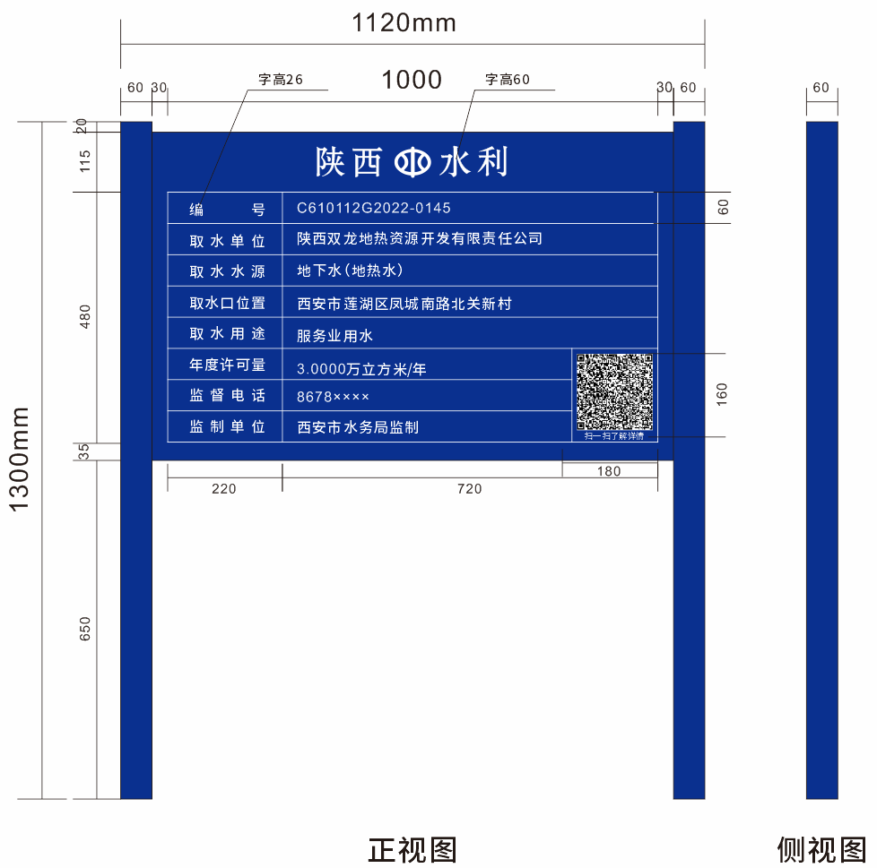

附图2

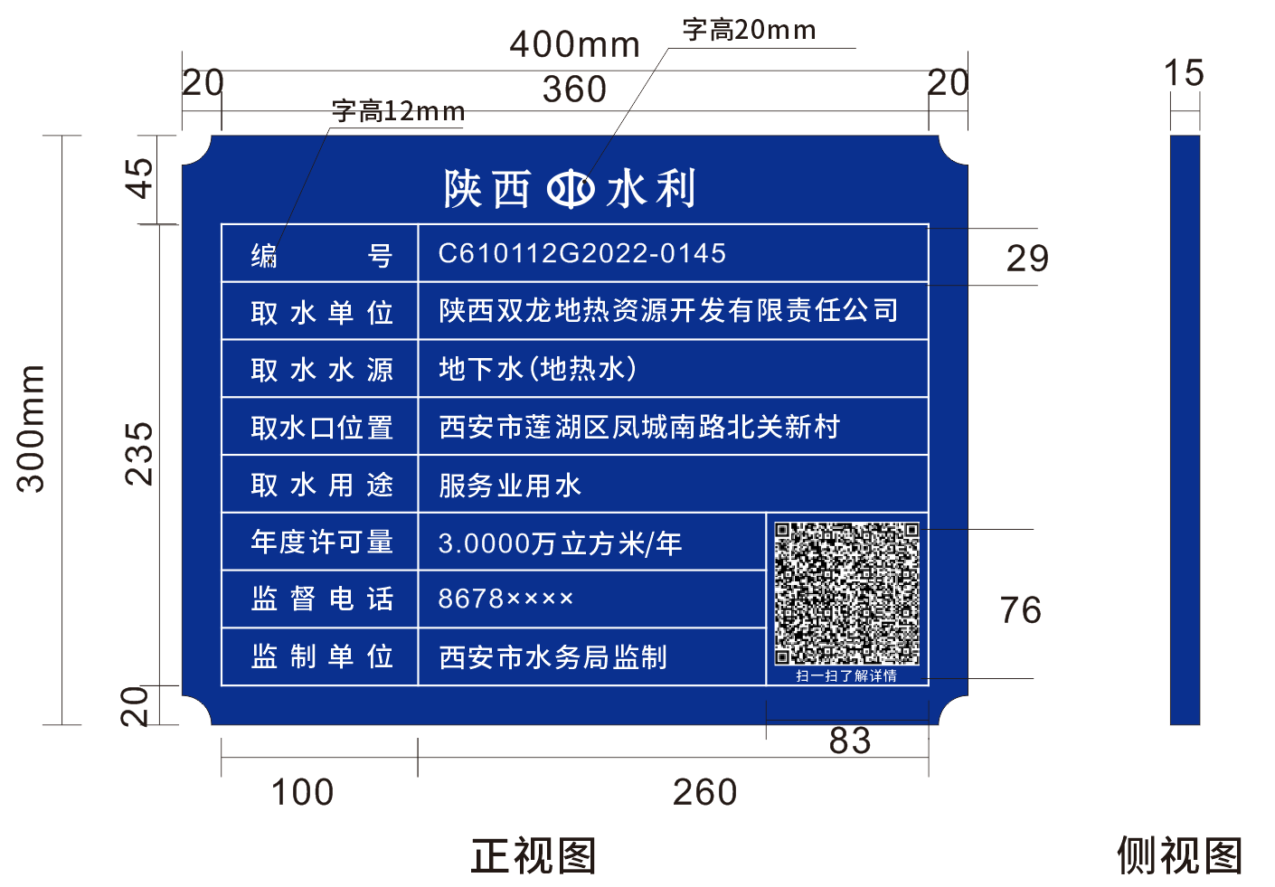**贴牌式取水口标识牌示意图1**

附图3

**贴牌式取水口标识牌示意图2**

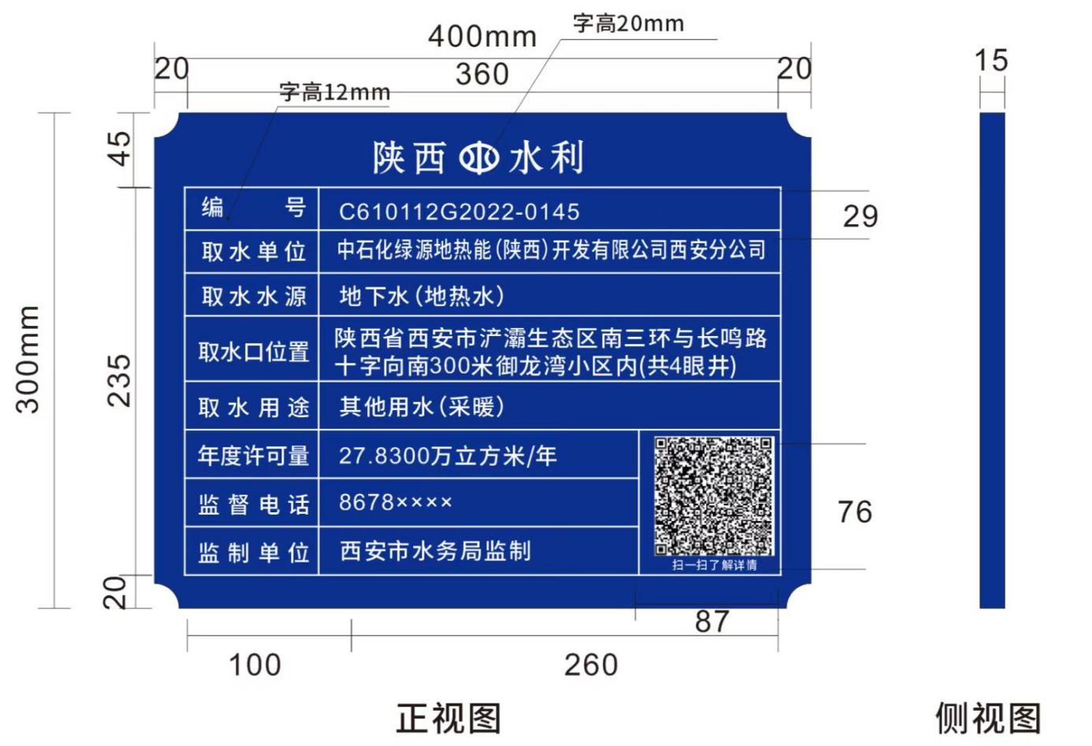

附图4

**贴牌式取水口标识牌示意图3**

